ПРОЕКТ
ГЕРБ
Муниципальное образование
«Токсовское городское поселение»
Всеволожского муниципального района
Ленинградской области

СОВЕТ ДЕПУТАТОВ

РЕШЕНИЕ

№____
г. п. Токсово

Об утверждении отчета временно исполняющего
обязанности главы администрации
МО «Токсовское городское поселение» о
деятельности за 2018 год

В соответствии с пунктом 11.1 статьи 35 Федерального закона от 06.10.2003 года № 131-ФЗ «Об общих принципах организации местного самоуправления в Российской Федерации», заслушав отчет временно исполняющего обязанности главы администрации муниципального образования «Токсовское городское поселение» Всеволожского муниципального района Ленинградской области за 2018 год, совет депутатов принял
РЕШЕНИЕ:

1. Принять к сведению отчет временно исполняющего обязанности главы администрации муниципального образования Токсовское городское поселение» Всеволожского муниципального района Ленинградской области за 2018 год (Приложение).
2. Признать деятельность администрации муниципального образования «Токсовское городское поселение» Всеволожского муниципального района Ленинградской области за 2018 год удовлетворительной.
3. Настоящее решение вступает в силу с момента принятия.
4. Опубликовать настоящее решение в газете «Вести Токсово» и на официальном сайте муниципального образования «Токсовское городское поселение» http://www.toksovo-lo.ru.
5. Контроль за исполнением настоящего решения возложить на постоянную комиссию местного самоуправления, гласности, законности, правопорядку, административной практике, социальным вопросам, торговле, бытовому обслуживанию, общественному питанию, предпринимательству и малому бизнесу.

Глава муниципального образования О.В. Ковальчук

ОТЧЕТ
Временно исполняющего обязанности главы администрации МО «Токсовское городское поселение» о деятельности администрации
в 2018 году
Добрый вечер, уважаемые жители Токсовского городского поселения, гости, руководители предприятий и служб поселения!
Ежегодно в начале года мы подводим итоги развития нашего поселения за прошедший год, анализируем и оцениваем работу администрации поселения, определяем основные направления деятельности на предстоящий год. Я приступила к обязанностям главы администрации Токсовского городского поселения в ноябре прошлого года и готова доложить о проделанной работе и планах на будущее.
Сегодня администрация муниципального образования «Токсовское городское поселение» отчитывается по итогам своей работы в 2018 году. Задача администрации городского поселения – это исполнение полномочий, предусмотренных в Федеральном законе от 06.10.2003 г. №131-Ф3 «Об общих принципах организации местного самоуправления в Российской Федерации», Уставом МО «Токсовское городское поселение», иных законодательных актах Российской Федерации по обеспечению деятельности местного самоуправления.
Приоритетным направлением своей деятельности в 2018 году являлось создание условий для развития поселения и повышения уровня жизни населения.

Демографическая ситуация, труд и занятость населения.
Численность постоянно проживающего населения муниципального образования на сегодня – 9 577 человек. В 2018 году в Токсовском городском поселении родились 50 малышей. Рождаемость по сравнению с прошлым годом возросла на 19%. Количество трудоспособного населения на территории МО «Токсовское городское поселение» составляет около 70 % от общей численности населения, дети и подростки до 15 лет составляют 15,3%. Думая о дальнейшем развитии нашего поселения, мы должны стремиться к тому, чтобы подрастающее поколение связывало свое будущее и перспективы с Токсово.

На территории поселения услуги по общему образованию оказывает МОУ «СОШ «Токсовский центр образования». На конец 2018 года:
- детские дошкольные учреждения посещают 452 детей.
- школьными услугами охвачены 639 детей.
В Токсово сосредоточены крупнейшие в Ленинградской области лыжные базы и горные склоны - на территории поселения находится 31 спортивное сооружение - трассы для велотриала, кросс-кантри, биатлона, трамплины, катки, стадионы. Существенный вклад в социально-экономическое развитие поселения вносит сектор торговли. В 2018 году на территории МО «Токсовское городское поселение» свою деятельность осуществляло более 80 объектов потребительского рынка.

Бюджет МО «Токсовское городское поселение» за 2018 год по основным доходным источникам характеризуется следующими данными:
При плане 119,538 млн. руб., доходная часть в бюджете МО «Токсовское городское поселение» в 2018 году составила 211,002 млн. руб. Фактическое исполнение бюджета по доходам свыше запланированного позволило скорректировать расходы и дополнительно профинансировать мероприятия, являющиеся важными для поселения: приобретены новый мусоровоз и трактор для БМУ «Токсовская служба заказчика», которые уже успешно работают на территории поселения, проведен ремонт в здании Администрации и Токсовской бани, к уже существующей системе видеонаблюдения дополнительно установлены 13 камер и реконструирована система оповещения в дер. Рапполово.
В структуре собственных доходов удельный вес налогов на прибыль в 2018 году составил 25,8%, в денежном выражении это 47,527 млн. руб. Также значимым для пополнения бюджета является земельный налог за использование земли гражданами и юр. лицами, доля которого составила 16,1% от собственных доходов нашего поселения, в денежном выражении это 26,760 млн. руб.
Неналоговые доходы бюджета в основном формируются за счет сдачи в аренду и продажи земельных участков и имущества. Эти поступления в бюджет 2018 года составили 105,180 млн. руб., или 57,0% средств, заработанных муниципальным образованием.
Размер безвозмездных поступлений от других бюджетов бюджетной системы РФ, т.е. привлечение в местный бюджет субсидий из федерального и регионального бюджетов в 2018 году составил 26,593 млн. руб., которые были направлены на реконструкцию системы водоснабжения, на ремонт дорог, на благоустройство придомовых территорий, организацию детских спортивных площадок и другие работы.
Исполнение бюджета МО «Токсовское городское поселение» за 2018 год по основным доходным источникам характеризуется следующими данными:

 | Утверждено, тыс. руб. | Исполнено, тыс. руб. | % исполнения
Доходы бюджета – всего | 119 537,7 | 211 002,4 | 176,5
Налоговые доходы | 67 814,1 | 81 904,3 | 117,9
Налог на доходы физических лиц | 32 957,1 | 47 526,8 | 144,2
Акцизы | 3 075,0 | 3 355,7 | 109,1
Единый с/х налог | 232,0 | 81,6 | 35,2
Налог на имущество физических лиц | 1 600,0 | 1 179,8 | 73,7
Земельный налог | 29 950,0 | 29 760,4 | 99,4
Неналоговые доходы | 11 092,9 | 102 504,9 | 924,0
Арендная плата за земельные участки | 3 555,8 | 3 415,3 | 96,0
Аренда имущества | 900,0 | 806,8 | 89,6
Доход от оказания платных услуг | 2 875,0 | 2 839,7 | 98,8
Доходы о продажи земельных участков | 231,9 | 1 178,6 | 508,2
Доходы от использования имущества | 103,7 | 92 943,1 | 89 629,9
Доходы от продажи материальных и нематериальных активов | 3 302,2 | 3 872,1 | 117,3
Штрафы, санкции, возмещение ущерба | 124,3 | 124,3 | 100,0
Прочие неналоговые доходы | 0,0 | -2 675,0
Безвозмездные поступления | 40 630,7 | 26 593,2 | 65,5
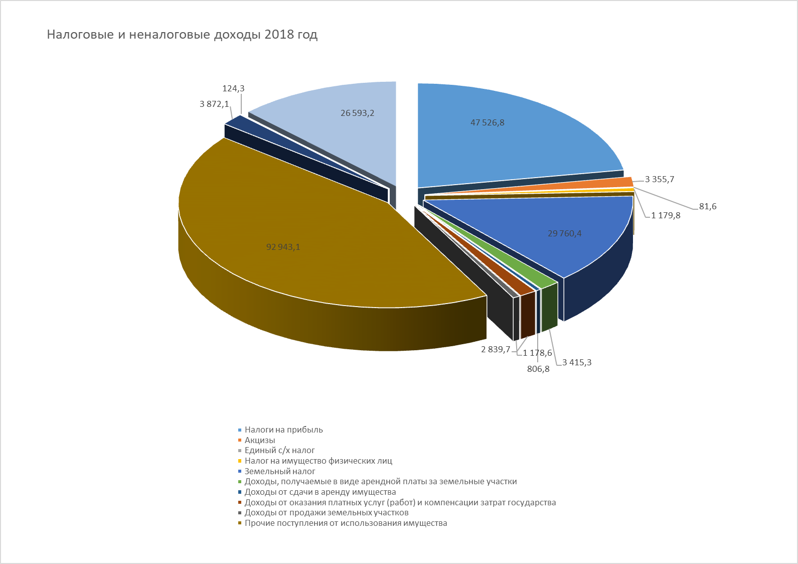
Анализ доходных поступлений за последние три года.
Наименование доходной части бюджета | Факт 2016 г. | Факт 2017 г. | План 2018 г. | Факт 2018 г. | % исполнения в 2018 г.
Доходы бюджета, всего | 134 910,5 | 230 695,1 | 119 537,7 | 211 002,4 | 176,5
в том числе:
Налоговые доходы | 54 041,8 | 174 235,6 | 67 814,1 | 81 904,3 | 117,9
Налоги на прибыль | 15 201,1 | 143 041,1 | 32 957,1 | 47 526,8 | 144,2
Акцизы | 3 645,6 | 3 078,2 | 3 075,0 | 3 355,7 | 109,1
Единый с/х налог | 64,3 | 193,4 | 232,0 | 81,6 | 35,2
Налог на имущество физических лиц | 9 081,8 | 2 033,3 | 1 600,0 | 1 179,8 | 73,7
Земельный налог | 26 049,0 | 25 889,6 | 29 950,0 | 29 760,4 | 99,4
Неналоговые доходы | 22 414,7 | 9 908,9 | 11 092,9 | 102 504,9 | 924,0
Доходы, получаемые в виде арендной платы за земельные участки | 10 099,7 | 2 910,2 | 3 555,8 | 3 415,3 | 96,0
Доходы от сдачи в аренду имущества | 901,6 | 865,9 | 900,0 | 806,8 | 89,6
Доходы от оказания платных услуг (работ) и компенсации затрат государства | 18,0 | 195,6 | 2 875,0 | 2 839,7 | 98,8
Доходы от продажи земельных участков | 9 853,4 | 523,7 | 231,9 | 1 178,6 | 508,2
Плата за увеличение площади земельных участков | 1 165,3 | 1 265,1
Прочие поступления от использования имущества |  |  | 103,7 | 92 943,1 | 89 626,9
Доходы от продажи материальных и нематериальных активов |  | 1 452,8 | 3 302,2 | 3 872,1 | 117,3
Штрафы, санкции, возмещение ущерба |  |  | 124,3 | 124,3 | 100,0
Прочие неналоговые доходы | 376,7 | 2 695,6 | 0,0 | -2 675,0
Безвозмездные поступления | 58 453,9 | 46 550,6 | 40 630,7 | 26 593,2 | 65,5

Бюджет МО за 2018 год по основным статьям расходов освоен на 175,211 млн. рублей, что на 6,3% больше, чем в предыдущем 2017 году и характеризуется следующими данными:
Расходы | Утверждено  тыс. руб. | Исполнено  тыс. руб. | % выполнения
Расходы бюджета, всего | 199 358,8 | 175 210,8 | 87,9%
Национальная безопасность | 1 777,7 | 1 770,7 | 99,6%
Мобилизационная подготовка | 254,4 | 254,4 | 100,0%
Дорожное хозяйство | 21 862,1 | 21 424,5 | 98,0%
Другие вопросы национальной экономики | 13 092,8 | 9 066,3 | 69,2%
Жилищно-коммунальное хозяйство | 69 065,7 | 52 998,3 | 76,7%
Благоустройство | 33 100,8 | 31 295,3 | 94,5%
Охрана окружающей среды | 22,7 | 22,7 | 100,0
Культура, спорт, | 16 997,5 | 16 920,0 | 99,5%
Молодежная политика | 116,0 | 116,0 | 100,0
Социальная политика | 3 579,8 | 3 579,8 | 100,0%
Функционирование Законодательных органов власти | 4 754,2 | 4 754,2 | 100,0%
Функционирование исполнительных органов власти | 27 594,7 | 27 026,8 | 97,9%
Другие общегосударственные вопросы | 7 140,4 | 5 981,8 | 83,1%
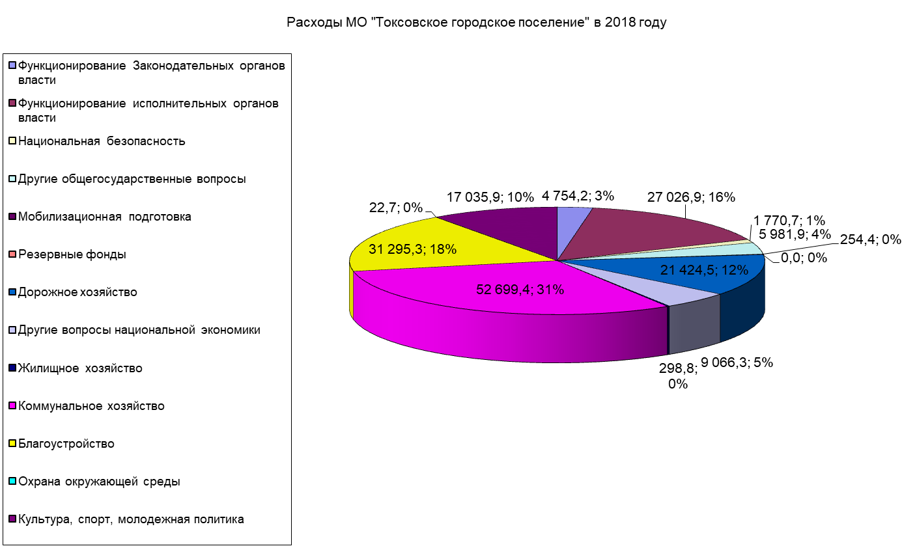

Следуя принципам открытости и прозрачности бюджетной политики, Администрация ежемесячно размещает отчеты об исполнении бюджета поселения на официальном сайте.
Из средств местного бюджета в 2018 году были предоставлены субсидии:
- для БМУ «Токсовская служба заказчика» на выполнение муниципального задания по благоустройству территорий и содержанию имущества – 21,629 млн. руб.;
- для МП «Токсовская баня» для возмещения затрат по основной деятельности – 4,019 млн. руб.
Также был увеличен уставный фонд подведомственного учреждения МП «Токсовский энергетический коммунальный комплекс» на 900,0 тыс. руб.
В соответствии с Федеральным Законом от 5 апреля 2013 г. № 44-ФЗ "О контрактной системе в сфере закупок товаров, работ, услуг для обеспечения государственных и муниципальных нужд" в 2018 году были осуществлены процедуры муниципальных закупок путем проведения 15 электронных аукционов на общую сумму 27,741 млн. рублей.
По итогам года превышение доходов от расходной части бюджета составило 35,8 млн. руб. Неиспользованные в 2018 году бюджетные средства в дальнейшем будут направлены на выполнение актуальных задач, связанных с развитием МО «Токсовское городское поселение».
Подана на рассмотрение в Правительстве Ленинградской области заявка на строительство Дома культуры в Токсово.

Кратко об основных направлениях деятельности администрации
в 2018 году.
Основные направления | Результаты
Газификация | Выполнена госэкспертиза сметной и проектной документации по газоснабжению на строительство 44 км газопровода. В 2018 году на эти цели израсходовано 9,627 млн. руб., из них 9,120 млн.руб. – финансирование из областного бюджета. В рамках программы газификации, в 2019 году будет выделена субсидия из бюджета Ленинградской области и начато строительство муниципального газопровода.
Дорожное хозяйство | Отремонтированы дороги:  - по ул. Широкая, Гоголя, Швейников, пер. Короткий, ул. Цветаева, проезд к домам 17,19,21,23 по ул. Привокзальной.  Проведен ремонт асфальтобетонного покрытия дворовых территорий с устройством стоянок для личных автомобилей:  - в дер. Рапполово, ул. Лесная, ул. Дубовая;  Проведен ремонт придомовых территорий в п. Токсово ул. Дорожников д.5,7, и в дер. Рапполово, ул. Овражная д.13,15,17,19,21.  На ремонт дорог администрацией МО "Токсовское городское поселение" в 2018 году было израсходовано 21,424 млн. руб., в том числе 10,786 млн. руб. выделены Комитетом по дорожному хозяйству Ленинградской области.
Коммунальное хозяйство | В поселении актуальным вопросом остается состояние сетей водоснабжения и водоотведения. На территории поселения коммунальные услуги по теплоснабжению, водоснабжению, водоотведению и очистке сточных вод оказывает МП «ТЭКК». В 2018 году администрация получила субсидию в размере 22,5 млн. руб. из областного комитета по топливно-энергетическому комплексу для ремонта водоочистных сооружений г.п. Токсово, и провела мероприятия по ремонту резервуара чистой воды, трубопроводов и промывку насоса на ВОС №1 по адресу: пос. Токсово, ул. Пляжная, д.12 и улучшению качества питьевой воды на водоочистных сооружениях с установкой дополнительного фильтра и резервуара чистой воды. Общая стоимость работ с учетом средств местного бюджета составила 24,720 млн.руб. Также на ремонт канализационных очистных сооружений по адресу: Всеволожский р-он, пос. Токсово, ул. Дорожников, д. 11-А из местного бюджета было израсходовано 8,812 млн. руб. В частности, были восстановлены два первичных отстойника и один из двух имеющихся биофильтров. Также был проведен ремонт помещения Токсовской бани, г.п. Токсово, Привокзальная пл., д. 1, замена сетей горячего водоснабжения от Привокзальной ул., д.20 до здания Токсовской бани и теплоснабжения от Привокзальной ул., д.12 до здания Токсовской бани на общую сумму 2,063 млн.руб.
Благоустройство | Одним из основных направлений в работе администрации является благоустройство населенных пунктов, входящих в состав Токсовского городского поселения.  В 2018 году в дер. Лехтуси была организована детская площадка с установкой детского игрового комплекса, в дер. Рапполово по ул. Центральная д.1 установлен спортивный комплекс. Организовано освещение спортивной и детской площадок, расположенных в районе домов 19-21 по ул. Привокзальная г.п. Токсово.  Бюджетное муниципальное учреждение «Токсовская служба заказчика» (БМУ «ТСЗ») в соответствии с муниципальным заданием в течение всего года проводит работы по сбору и вывозу мусора, ликвидации несанкционированных свалок, уборке территорий, подрезке кустарника, скашиванию травы и спилу старых деревьев, угрожающих здоровью и имуществу граждан. Но добросовестность должны проявлять и сами жители, это культура и долг каждого жителя - не загрязнять территорию родного поселения бытовыми отходами.  Летом 2018 года в Парке 500-летия Токсово была проведена профилактическая обработка территории от клещей. Стоимость работ составила 22,7 тыс. руб. В рамках борьбы с борщевиком Сосновского, на засоренных территориях в дер. Рапполово и дер. Кавголово проведена химическая обработка очагов по его истреблению. На эти цели была выделена субсидия из бюджета Ленинградской области в размере 180,5 тыс. руб. Средства местного бюджета составили 95,2 тыс. руб. Комплекс этих мероприятий рассчитан на несколько лет.  Для выполнения работ по содержанию территории поселения был приобретен трактор «Беларус-82.1» и оформлен в лизинг новый мусоровоз КАМАЗ.  Немаловажным является вопрос освещения улиц и дворовых территорий нашего поселения. Затраты прошедшего года на техническое обслуживание и ремонт электросетей составили 6,793 млн. руб. В 2018 году были получены технические условия, направленные на модернизацию сети уличного освещения. В текущем году планируется постепенный переход на светодиодные фонари уличного освещения, что позволит значительно сократить расходы на оплату электроэнергии.  Традиционно в течение года администрацией были организованы и проведены субботники по уборке общественных территорий: Парка 500-летия Токсово и Мемориала воинских захоронений.  В декабре 2018 года состоялся электронный аукцион по спилу 25 аварийных деревьев. На данный момент работы полностью выполнены.  Всего в 2018 году на благоустройство израсходовано 31,295 млн. руб.
Гражданская Оборона и ЧС | В 2018 году работа администрации городского поселения была направлена на реализацию и дальнейшее совершенствование мероприятий в области гражданской обороны, защиты населения и территорий от чрезвычайных ситуаций, обеспечение пожарной безопасности и безопасности людей на водных объектах, повышение готовности сил и средств к действиям при угрозе возникновения чрезвычайных ситуаций. Регулярно осуществляется мониторинг, прогнозирование и своевременное проведение мероприятий, предупреждающих, либо смягчающих чрезвычайные ситуации, а также ликвидацию их последствий в кратчайшие сроки. В отчетном периоде были проведены работы по усовершенствованию системы видеонаблюдения: в Токсово к уже существующим 42 видеокамерам дополнительно установлены еще 13 камер на сумму 700,0 тыс. руб. Также выполнены работы по монтажу пульта управления системы оповещения в здании администрации в дежурно-диспетчерской службе. Проведены работы по монтажу системы оповещения о чрезвычайных ситуациях в дер. Рапполово. Стоимость работ составила 800,0 тыс. руб. Были выполнены работы на сумму 12,800 тыс. руб. по проверке аварийно-спасательной готовности объектов на территории Токсовского городского поселения (после ЧП в «Зимней вишне»).
Архитектура, муниципальное имущество и земельные отношения | В 2018 году особое внимание было уделено проведению работ по внесению изменений в правила землепользования и застройки муниципального образования «Токсовское городское поселение». В итоге широкого публичного обсуждения, организованного администрацией, на стадии рассмотрения и принятия документа, были учтены принципиальные пожелания жителей поселения. В 2018 году были оплачены изменения в материалы генерального плана и правила землепользования и застройки муниципального образования «Токсовское городское поселение». Осуществлена топографическая съемка границ населенных пунктов д. Аудио, д. Кавголово, д. Рапполово, гор. пос. Токсово, пос. Ново-Токсово.  Большое внимание администрацией поселения уделяется эффективному использованию муниципального имущества и земельных ресурсов. Утверждены новые границы земельного участка особо охраняемой природной территории местного значения «Охраняемый природный ландшафт озера Вероярви» площадью 54,29 га. Оформление всех необходимых процедур осуществляло ООО «Геодезическое сопровождение строительства», стоимость работ составила 487,5 тыс.руб.  В 2018 году был проведен снос аварийных, непригодных для проживания домов после проведения расселения жителей. Стоимость работ составила 4,161 млн. руб. Отделом земельно-имущественных отношений проводятся работы по формированию пакета документов в целях оформления земельных участков, регистрации права собственности на земельные участки, заключения договоров аренды. Во взаимодействии с профильными специалистами администрации МО «Всеволожский муниципальный район» проводится регулярная работа по упорядочиванию и получению гражданами и юридическими лицами кадастровых планов, с последующим получением договоров аренды и договоров купли-продажи земельных участков.  В соответствии с полномочиями администрации поселения, в области архитектуры и градостроительства в 2018г., выполнены работы в следующем объеме:  Рассмотрено 62 обращения о получении градостроительных планов. Из них выдано градостроительных планов - 59 шт., выданы отказы - 3шт.  Рассмотрено 32 обращения о получении разрешения на строительство. Из них выдано 26 шт. разрешений на строительство, выдано 6 шт. отказов в получении.  Рассмотрено 1 обращение о вводе объекта в эксплуатацию и выдано разрешение на ввод объекта в эксплуатацию.  Рассмотрены и даны ответы на 86 обращений юридических лиц.  Рассмотрено и даны ответы на 149 обращений физических лиц.  Рассмотрено 72 формы уведомлений, из них выдано:  -13 уведомлений о несоответствии параметров планируемого строительства;  -28 уведомлений о соответствии параметров планируемого строительства;  - 1 уведомление о несоответствии построенного объекта;  - 4 уведомления о соответствии построенного объекта.  Отказано в выдаче ответов на поданные уведомления по тем или иным причинам - 26 шт.  Проведены 2 комиссии по переводу из нежилого помещения в жилое.  Состоялись публичные слушания по обращению 2 юридических лиц.  Произведено 46 выездов на земельные участки.  Всего проведено 6 (шесть) плановых и 3 (три) внеплановых муниципальных земельных контроля с оформлением актов муниципального контроля со всеми необходимыми приложениями.  Проведено 48 (сорок восемь) рейдовых осмотров (обследований) земельных участков с оформлением актов проверок, в том числе:  - совместно с межрайонной природоохранной прокуратурой Ленинградской области – 8 (восемь) проверок;  - совместно с Комитетом государственного экологического надзора Ленинградской области – 11(одиннадцать) проверок;  - совместно с ФГКУ «Северо-Западное территориальное управление имущественных отношений» Минобороны России - 1(одна) проверка;  - совместно с ФГКУ «Морозовское лесничество» -2 (две) проверки;  - совместно с Управлением Россельхознадзора по Санкт-Петербургу, Ленинградской и Псковской областям – 2 (две) проверки;  - предоставлены в суд 3 (три) акта проверок.  - направлены материалы по 3 (трем) объектам в Всеволожский отдел Управления Росреестра по Ленинградской области;  - выдано Предписаний об устранении выявленных нарушений требований законодательства РФ – 7 (семерым) собственникам земельных участков;  - выдано Претензий – 2 (двум) собственникам земельных участков;  - поданы исковые заявления в суд на -2 (двух) собственников земельных участков;  - выданы временные разрешения – 1 (одно) индивидуальному предпринимателю и 1 (одно) юридическому лицу на размещение нестационарных торговых объектов;  - приняты и даны ответы на заявления, обращения, жалобы граждан и юридических лиц в количестве 176 единиц;  - подготовлены 3 (три) постановления и 9 (девять) распоряжений.
Социальная поддержка граждан | Администрация поселения осуществляет меры по социальной защите малоимущих граждан. Была предоставлена финансовая поддержка пенсионерам - почетным гражданам Токсовского городского поселения по оплате коммунальных расходов на общую сумму 72,00 тыс. руб.  По состоянию на 01.01.2019 г. в администрации МО «Токсовское городское поселение» на учете в качестве нуждающихся в жилых помещениях, предоставляемых по договорам социального найма, состоит 69 семей.  В 2018 году администрацией МО «Токсовское городское поселение» по договорам социального найма было распределено 6 квартир гражданам, состоящим на учете нуждающихся в жилье, в том числе 3 семьи-погорельцы, 2 семьи-инвалиды и 1 семья-очередники.  Также, совместно со Всеволожской районной администрацией четыре семьи реализовали свое право, как состоявшие на учете в качестве нуждающихся для участия в федеральных и региональных программах и получили в установленном порядке 1,992 млн. руб. бюджетных средств на приобретение жилья. Администрация выплатила в 2018 году муниципальным пенсионерам пенсию за выслугу лет в сумме 1,589 млн. руб.  Большую работу по поддержке в социальных вопросах проводит совет ветеранов. На ежемесячных собраниях совет рассматривает вопросы поздравлений ветеранам – юбилярам, посещения больных ветеранов на дому и в больнице, оказания помощи в похоронах. Одним из больших мероприятий было проведение дня пожилого человека в октябре месяце. Для ветеранов и пенсионеров Токсовского поселения было организовано посещение Санкт-Петербургского театра Музыкальной Комедии и экскурсии в музей-заповедник «Петергоф» в Петродворце, музей-усадьбу И.Е. Репина «Пенаты».
Военно-патриотичес-кая работа | Сотрудником военно-учетного стола совместно с администрацией МО и Советом ветеранов Токсовского городского поселения в 2018 году были проведены мероприятия, направленные на патриотическое воспитание молодежи, такие как школа молодого бойца, акции «Георгиевская ленточка», «Свеча памяти». К сожалению, в данный момент в Администрации нет сотрудника, отвечающего за это направление деятельности.
Информацион- ное обеспечение | Всего в 2018 году в администрацию МО «Токсовское городское поселение» поступило 3585 обращений от юр.лиц и граждан, по личным вопросам принято 165 человек.  Принято и дано ответов на заявления граждан и юридических лиц - 3087 единиц.  Основная масса письменных обращений была связана с земельными вопросами. Также актуальными для заявителей были проблемы жилищно-коммунального хозяйства, материальной поддержки и другие жизненные вопросы.  В 2018 году Администрацией издано 520 различных Постановлений.  На официальном сайте поселения проводится регулярное информирование населения об актуальных событиях в поселении, выпущен 21 номер газеты «Вести Токсово», в том числе 4 номера в цветном формате.  Постоянно в Администрации поселения ведётся работа по противодействию коррупции. Создана и работает комиссия по соблюдению требований к служебному поведению муниципальных служащих и урегулированию конфликта интересов. По мере необходимости проводятся заседания комиссии.
Культура, молодежная политика, спорт | В 2018 г. работу по организации культурно - спортивной жизни поселения проводило МКУ «КДЦ». По данной статье расходов в 2018 году администрация муниципального образования израсходовала 16,920 млн. руб., из них 1,476 млн. руб. – средства депутата Законодательного Собрания на установку уличной сцены в Парке 500-летия Токсово, субсидия в размере 675,8 тыс. руб. из областного бюджета на поддержание сферы культуры.  Деятельность МУ «КДЦ «Токсово» велась в соответствии со специально разработанными культурно-досуговыми долгосрочными целевыми программами и творческими проектами. Сформированы три основные направления - это  - культура  - спорт  - социальная и молодежная политика.  В МУ «Культурно-досуговый центр «Токсово» на протяжение года работали 27 клубных формирований из них 3 любительских объединения, в которых постоянно занимаются 477 человек. Большинство указанных формирований и любительских объединений работают на бесплатной основе.  Всего за отчетный период в КДЦ «Токсово» было организовано и проведено – 336 мероприятий, на которых присутствовало более 15 000 человек.  Из них 40 мероприятий культурно – массовых, 18 мастер-классов различной направленности: от спорта до декоративно-прикладного творчества.  Делегации МО «Токсовское городское поселение» приняли участие в 10-ти районных мероприятиях.  Творческие коллективы КДЦ активно участвуют в культурной жизни Ленинградской области и Санкт – Петербурга. Фольклорный ансамбль "Рёнтушки" ведет большую работу по изучению народных традиций ингерманландских финнов, возрождает и поддерживает традиции старинного народного пения, выступая на престижных международных конкурсах и на сельских праздниках.  Активно ведется работа с жителями старшего поколения: лечебная физкультура, Школа третьего возраста «Надежда», Компьютерные курсы, Скандинавская ходьба.  В 2018 году завершены два проекта, которые были открыты 2017г.: проект «По волнам моей памяти: 80-е годы», где вспоминали последнее десятилетие СССР, завершился в январе; танцевальный проект «Токсово танцует!», в рамках которого в 2018 году проведено три тура, завершился в апреле. В октябре стартовал новый проект - интеллектуально- познавательная игра «Лига знатоков». Все проекты были организованы с целью создания условий для эффективной самореализации личности, выявления и поддержки одаренных детей, подростков и молодежи.  Впервые были организованы молодежные трудовые бригады.  Также на базе КДЦ «Токсово» регулярно проводятся тематические и календарные праздники - Рождество, День снятия блокады, День защитника Отечества, Масленица, Международный день 8 марта, мероприятия, посвящённые Дню Победы, Дню Детства, Дню памяти и скорби, Дню физкультурника, День России, День матери России, День знаний, День инвалида, День узников концлагерей, День медицинского работника и другие профессиональные праздники. В поселении функционируют 3 библиотеки – в п. Токсово и д. Рапполово, Лехтуси. На содержание и обслуживание библиотек в 2018 году из местного бюджета израсходовано 1,59 млн. руб. Библиотеки Токсово и Рапполово насчитывают более 20 000 экземпляров книг. Библиотека в г.п. Токсово оснащена интернетом и является современным информационным и культурным центром.  Администрация городского поселения продолжает политику поддержки развития физической культуры и спорта в городском поселении. В течение всего года на территории поселения проводятся различные спортивные соревнования – веломарафон, марафон «Хепо-кросс-поход», лыжный марафон.  Спортсмены Токсовского городского поселения принимали участие в турнирах по мини-футболу волейболу, осеннему марафону.  Администрация поселения принимает посильное участие в подготовке и проведении этих мероприятий: приобретает медали, грамоты, благодарственные письма, а также призы и подарки. Победители соревнований награждаются в торжественной обстановке.  Были приобретены костюмы, столы и баннеры для проведения массовых мероприятий. В поселении ведет активную работу и является отличным помощником в организации и проведении муниципальных мероприятий Молодежный Совет, который в 2018 году организовал и провел 6 акций. Ребята участвуют в мероприятиях районного масштаба, где достойно представляют наше поселение, показывая свои способности и навыки на молодежных слетах.  Проводится активная работа по улучшению межнациональных и межконфессиональных отношений, воспитанию толерантности. Важным направлением в работе с молодежью является привлечение молодежи к занятиям спортом, предупреждение употребления наркотических средств, проявлений экстремизма и антиобщественных идей.

Все мероприятия осуществлялись в рамках утвержденных муниципальных программ. Принцип финансирования и реализации программ основан на четком соответствии критериям оценки эффективности использования бюджетных средств. Другими словами, выделение денежных средств должно быть направлено на конкретное решение проблемы и достижение поставленной цели.
Оттолкнувшись от итогов и достигнутых результатов прошлого года, внимание администрации будет сосредоточено на решении актуальных проблем.
В заключение хотелось бы отметить, что нерешенных проблем ещё очень много. Все это обязывает работать администрацию все более напряженно, искать новые пути решения проблем, использовать рациональнее финансовый и человеческий потенциал. Администрация Токсовского городского поселения планирует дальнейшее проведение преобразований, что предусматривает в 2019 году:
- реализацию программы поэтапной газификация населения, начать строительно-монтажные работы по прокладке муниципального газопровода;
- продолжить ремонт дорог и устройство тротуаров за счет бюджета муниципального образования, а также путем участия в региональных Программах;
- продолжить работы по ремонту муниципальной инженерной инфраструктуры (водоснабжению и водоотведению), котельных и очистных сооружений, эффективному устройству уличного освещения;
- продолжить благоустройство общественных и дворовых территорий, обустройство детских и спортивных площадок;
- продолжить работу по улучшению качества оказания муниципальных услуг населению и повышать качество работы с обращениями граждан;
- продолжить участие в Федеральной программе по уничтожению и локализации очагов распространения борщевика Сосновского;
- активизировать на новом уровне работу «инициативных комиссий» и старост;
- продолжить работу по вовлечению молодежи в социально полезную деятельность;
- организовать работу добровольной народной дружины по обеспечению правопорядка в поселении;
- обеспечить бесперебойную работу объектов жизнеобеспечения;
- продолжить развитие сферы социальных услуг, спорта и культуры, способствовать пропаганде здорового образа жизни.
Заканчивая свое выступление, разрешите мне выразить слова благодарности всему депутатскому корпусу, старостам, предпринимателям и инвесторам за участие в развитии МО «Токсовское городское поселение», за оказанное содействие в решении проблемных вопросов на территории нашего поселения, понимание и поддержку.
Муниципальные служащие администрации МО «Токсовское городское поселение» всегда готовы прислушиваться к мнениям жителей, помогать в решении проблем. Мы все понимаем, что есть вопросы, которые можно решить сегодня и сейчас, а есть вопросы, которые требуют долговременной перспективы.
Мы также вправе рассчитывать и на поддержку самих жителей нашего поселения, на ваше деятельное участие в обновлении всех сторон жизни нашего городского поселения, на вашу гражданскую инициативу, на вашу заинтересованность - каким будет городское поселение в перспективе. Предстоящие в сентябре выборы еще раз должны продемонстрировать вашу гражданскую активность и общественную сознательность.

